スパークタイムズC:\Users\sakazawa_hiromitsu\AppData\Local\Microsoft\Windows\Temporary Internet Files\Content.IE5\RYVI2Y2N\MC900389540[1].wmf第36号

令和３年１２月２７日

市議会議員　坂澤博光

令和３年各務原市議会１２月定例会において審議した内容について報告します。

１　令和３年度一般会計補正予算

　　総額約３９億５００万円の補正予算を次の事業に活用します。

1. 高齢者施設の利用者等の安全、安心を確保できるよう、水害対策に伴う改修や施設の老朽化に伴う大規模修繕等を行う団体に補助をします。
2. 障がい児の通所サービス利用の増加や新規事業者の増加に伴う対応をします。
3. 国が実施する「IT導入補助金」に本市は上乗せ補助をしていますが、その採択者数が想定以上に増加しているために対応します。
4. 「文化を活かしたまちづくり」を推進するため、「一般財団法人かかみがはら未来文化財団」の設立に必要な基本財産としての所要額を援助します。
5. コークスや灯油などの単価が大幅に上昇したことに伴い、北清掃センターの管理費を増額します。
6. イオンモール各務原に開設している移住定住総合窓口「かかみがはらオープンクラス」を令和３年度末で撤収します。
7. 新型コロナウイルス感染症の影響が長期化するなか、１８歳までの子どもがいる子育て世帯に対し、対象児童一人当たり１０万円を支給します。
8. 新型コロナウイルス感染症の影響が長期化するなか、様々な困難に直面した方々に対し、速やかに生活、暮らしの支援を行う観点から、住民税非課税世帯等に対し、１世帯当たり１０万円支給します。

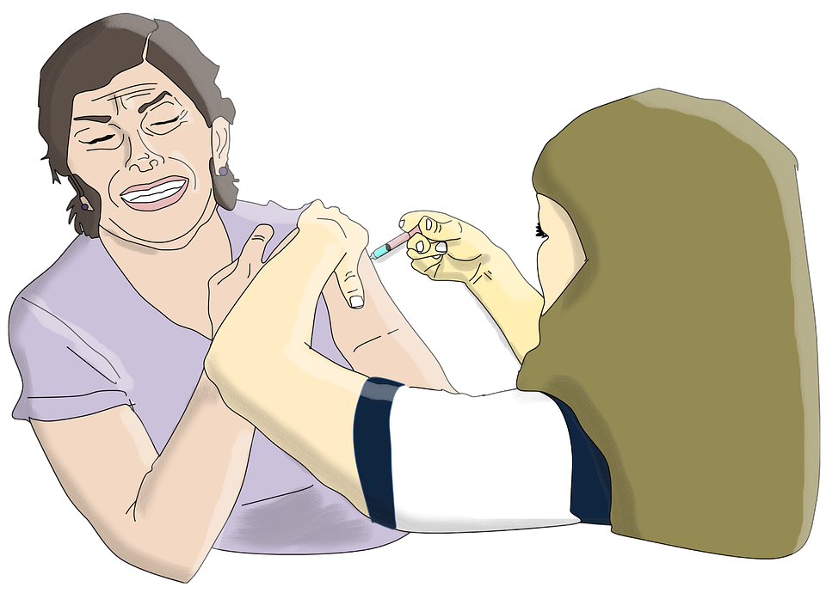

２　新型コロナウイルス感染拡大防止対策

1. 新型コロナウイルスワクチンの３回目接種

・接種対象者：ワクチンを２回接種した１８歳以上の方

・接種間隔：高齢者は７ケ月を経過後、集団接種及び個別接種会場にて接種します。

医療従事者、高齢者施設入所者・従業者などの方は前倒しして接種します。

1. ５歳から１１歳以下への接種（令和４年２月より実施で準備）

・接種回数：２回

・接種対象：接種を希望される方

・接種方針：医学的に優先接種すべきと考えられる基礎疾患を有する小児については、かかりつけ小児科医で個別接種、早期接種を希望される方を対象に集団接種会場を２会場開設予定です。

３　各委員会における情報

1. 山梨県甲斐市との災害時等の相互応援に関する協定の締結

近年激甚化している災害に備え、被災時の相互応援体制の構築、強化を図るため協定を締結しました。

応援の種類は、物資や資器材の提供、被災者の一時受け入れ、職員の派遣などで、応援に要した費用は、原則として応援を受ける市の負担です。

1. 本市の財務４表の公表（令和２年度決算ベース）

財務４表とは、複式簿記、発生主義会計に基づき、現金取引（歳入・歳出）のみならず、すべてのフロー情報（期中の収益、費用及び純資産の内部構成の変動）やストック情報（資産、負債、純資産の期末残高）を表示することにより、単式簿記、現金主義会計（本市の会計方式）の財務書類を補完するもので、次の効果が得られます。

・市が所有する全ての資産と債務を把握できます。

・住民一人当たりの現役世代の負担、将来世代の負担の状況が明確にわかります。

４　スパークの議会における一般質問

質問のテーマ：本市におけるドローンの活用について

　問：今年度導入したドローンの人材育成は。

　答：外部講師を依頼し、６時間の座学、１０時間の飛行訓練、実技検定試験を実施し、消防職員１９名を操縦士として育成しました。

　問：ドローンを活用した防災訓練を計画してはどうか。

　答：ドローンによる捜索訓練や救助訓練の映像が現場指揮所や災害対策本部にて、リアルタイムに見られるように関係部署とも連携しながら検討していきます。

　問：今後、どのような分野にドローンを活用していくのか。

　答：今年度ドローンを購入したことを機に、消防以外の職員も参加した職員向けの操作研修会を開催しています。研修後には、道路拡幅における施工前写真の撮影や公共施設の不具合箇所の確認などの活用を進めていきます。

**第35回市政報告会**

**とき：令和4年1月29日（土）１３時３０分から**

**ところ：雄飛ケ丘公民館（那加雄飛ケ丘町１２－１５）**

**グループに分かれ、避難所運営に役立つクロスロードゲームをします。**

連絡先：各務原市那加昭南町97-1-201　　坂澤博光

　　　　電話＆FAX：058-371-1270　 携帯電話：090-7026-9861

Eメール：[h.sakazawa@gmail.com](mailto:h.sakazawa@gmail.com)　ホームページ：「さかざわ博光」で検索